CLIPPING NOTICIAS – FEIRA AGRICULTURA FAMILIAR – MAIO

CENTRO
FONTE: https://www.marica.rj.gov.br/noticia/feira-de-agricultura-familiar-e-realizada-em-frente-centro-de-comercio-popular/

Feira de Agricultura Familiar é realizada em frente ao Centro de Comércio Popular

Exposição em homenagem ao Dia das Mães aconteceu neste sábado (18/05) e teve artesanato e diversos produtos orgânicos
sábado, 18 maio 2024
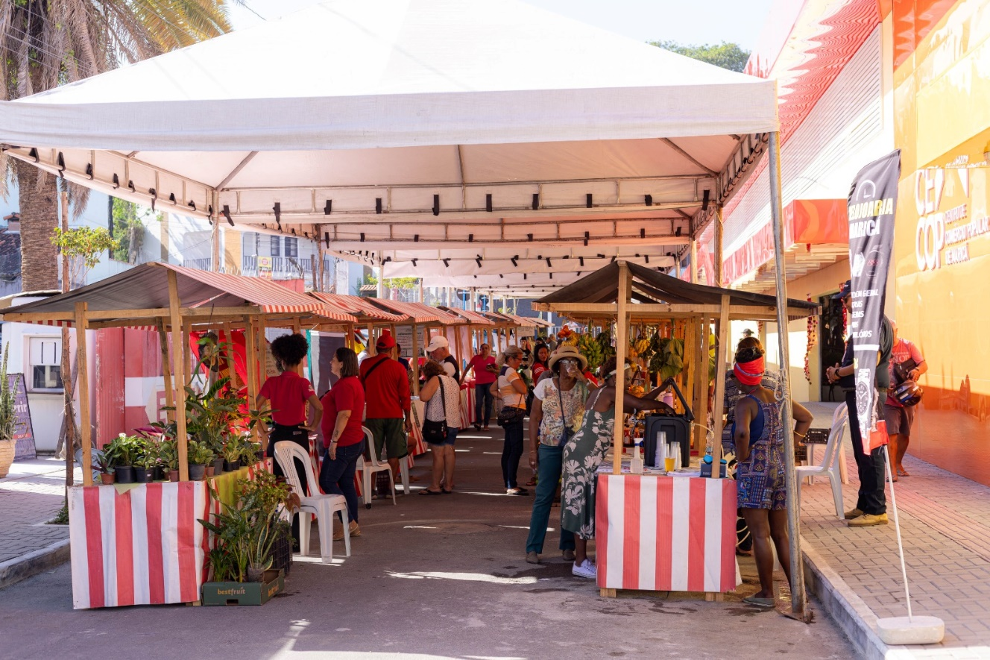
Foto: Bernardo Gomes
FacebookTwitterLinkedInWhatsAppCopy Link

A Secretaria de Agricultura, Pecuária, Pesca e Abastecimento promoveu neste sábado (20/04) uma edição da Feira de Agricultura Familiar em homenagem ao Dia das Mães, em frente ao Centro de Comércio Popular (Cecop), no Centro. O evento, que contou com venda de artesanato, expositores e diversos produtos orgânicos, auxilia no fomento da economia local.
Presente no local, a coordenadora da secretaria, Julyana Von Matter, disse que a feira acontece toda semana em um local diferente da cidade. “A feira tem o objetivo de fomentar a venda do comércio dos expositores, a venda dos produtos agroecológicos, naturais, além de termos produtores do município efetuando o cadastro. É um projeto que está gradativamente crescendo dentro do município”, afirmou.
O Sábado Agroecológico também contou com atividades de massagem, liberação muscular, sobrancelhas e orientação jurídica, além de sorteios de vouchers de apoiadores da Ong Grupo Amigo Animal do Estado do Rio de Janeiro (Gaarj).
Comprando produtos dos expositores, Aniele Trindade, de 29 anos, contou que a feira possibilita o consumo de produtos naturais e aprovou a ideia dessa edição acontecer no Centro de Comércio Popular. “Eu adoro comprar legumes e verduras frescos. Gostei muito da feira ser no Cecop, pois movimenta a economia daqui também”, disse.
Sobre o Cecop
O Centro de Comércio Popular (Cecop) é parte do processo de revitalização do centro da cidade e oferece um espaço mais adequado e estruturado a dezenas de trabalhadores informais, que vendiam produtos na Rua Ribeiro de Almeida (rua dos bancos) e no shopping a céu aberto. O novo espaço possui cobertura, banheiros e ventiladores. Nesse ambiente, os comerciantes ocupam 114 boxes com vendas de comidas, bebidas, souvenires, artesanatos, peças de arte, vestuário, calçados, acessórios e bijuterias, entre outros.
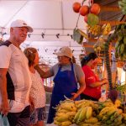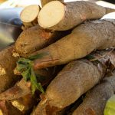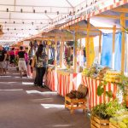
Foto: Bernardo Gomes Foto: Bernardo Gomes Foto: Bernardo Gomes

FONTE : https://www.marica.rj.gov.br/noticia/feira-de-agricultura-familiar-chega-ao-cecop-neste-sabado-18-05/

Feira de Agricultura Familiar chega ao Cecop neste sábado (18/05)

Evento em homenagem ao Dia das Mães contará com artesanato, expositores e diversos produtos orgânicos
sexta-feira, 17 maio 2024
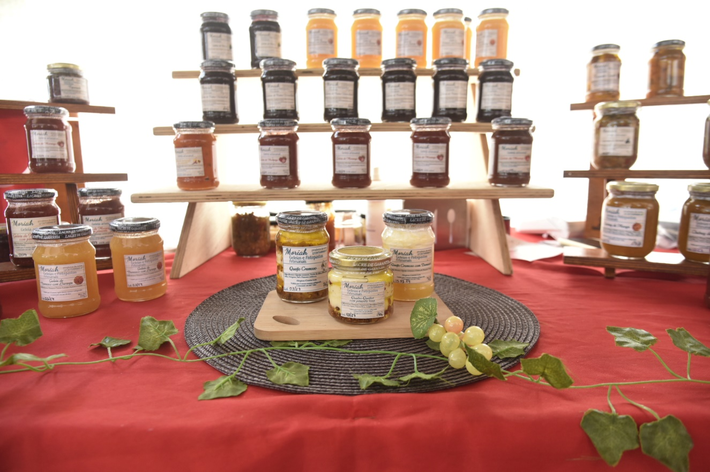
Foto: Elsson Campos
FacebookTwitterLinkedInWhatsAppCopy Link

A Prefeitura de Maricá, por meio da Secretaria de Agricultura, Pecuária, Pesca e Abastecimento, realiza neste sábado (20/04), a partir das 8h, a edição da Feira de Agricultura Familiar em homenagem ao Dia das Mães, em frente ao Centro de Comércio Popular (Cecop), no Centro. O evento contará com venda de artesanato, expositores e diversos produtos orgânicos, fomentando a economia local.
O Sábado Agroecológico terá atividades de massagem relaxante, liberação muscular, sobrancelhas e orientação jurídica, além de sorteios de vouchers de apoiadores da Ong Grupo Amigo Animal do Estado do Rio de Janeiro (Gaarj).
Serviço:
Feira da Agricultura Familiar
Data: Sábado (18/05)
Horário: das 8h às 14h
Local: Rua Juvenal José Bitencourt, número 37, Centro (Cecop)

FONTE: https://folhadoleste.com.br/marica-feira-de-agricultura-familiar-agita-o-centro-popular/
Leste FluminenseMaricá

Maricá: Feira de Agricultura Familiar agita o Centro Popular
18 de maio de 20240
Compartilhar
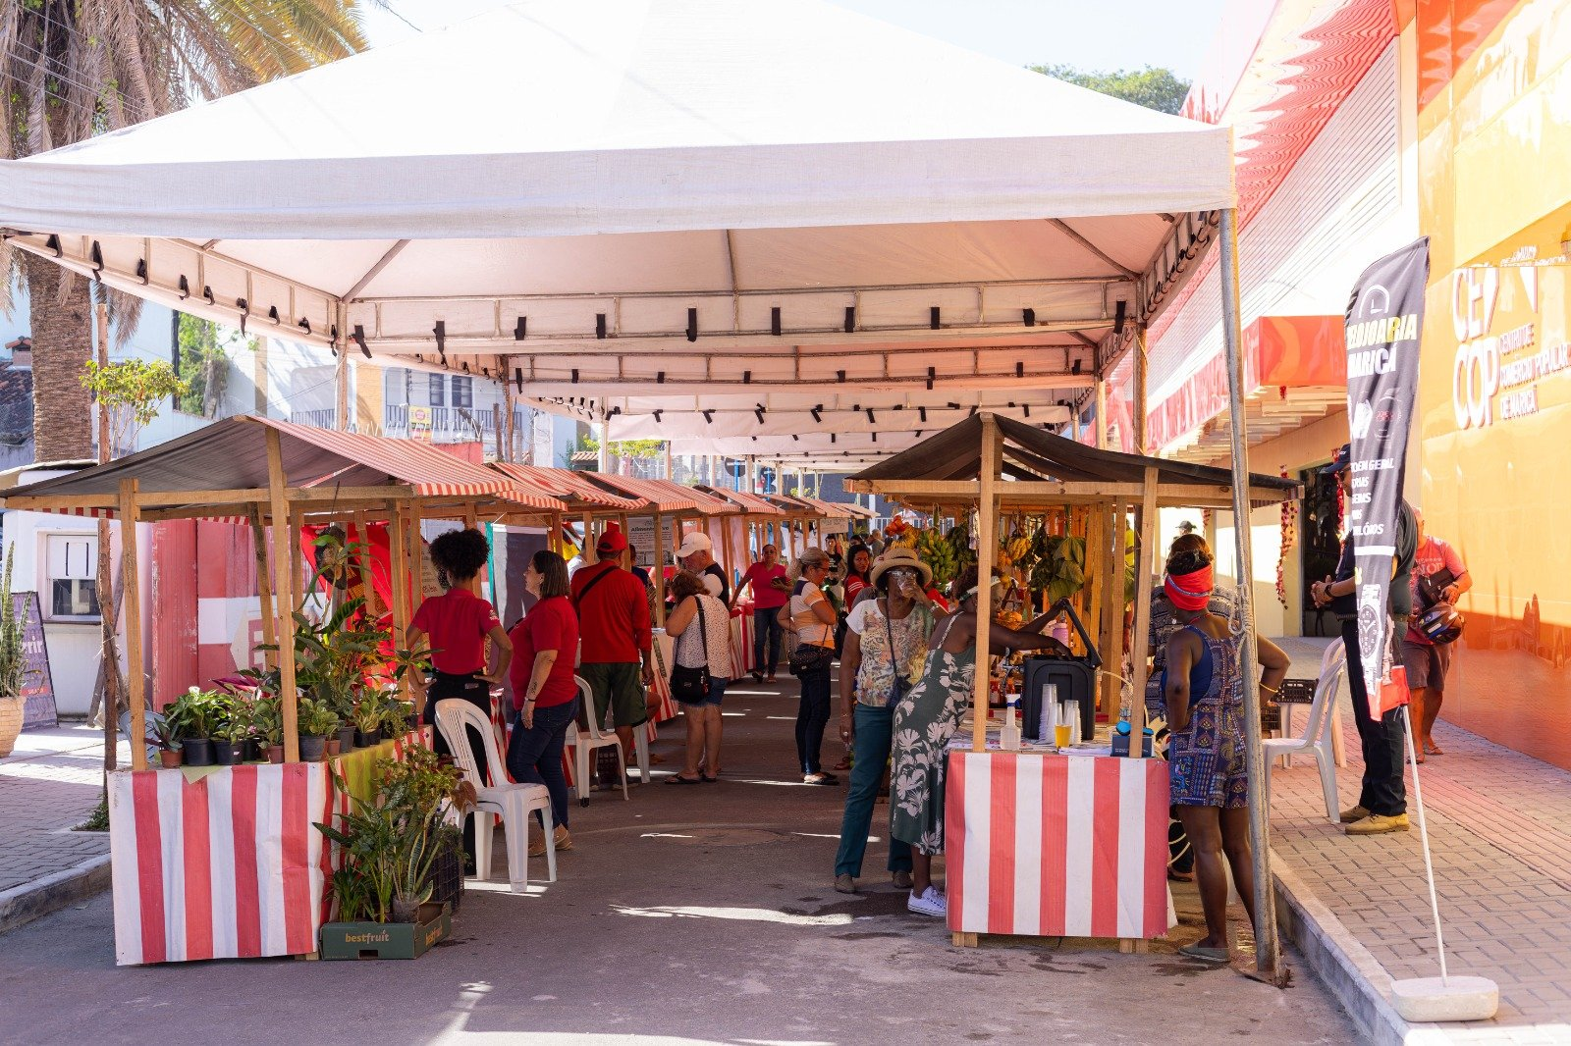
Maricá: Feira de Agricultura Familiar agita o Centro Popular | Divulgação/Bernardo Gomes/Prefeitura de Maricá
Em clima de Dia das Mães, a Secretaria de Agricultura, Pecuária, Pesca e Abastecimento de Maricá promoveu uma edição especial da Feira de Agricultura Familiar no Centro da cidade, em frente ao Centro de Comércio Popular (Cecop).
O evento, que aconteceu no sábado (20/04), reuniu diversos expositores oferecendo produtos frescos, artesanato e atividades para toda a família, além de impulsionar a economia local.
A feira ofereceu uma grande variedade de produtos frescos, como legumes, verduras e frutas, todos cultivados de forma sustentável por agricultores da região. Além disso, os visitantes puderam encontrar diversos produtos artesanais, como roupas, acessórios, bijuterias e peças de decoração.
Além disso, para completar a programação, a feira contou com atividades de massagem, liberação muscular, design de sobrancelhas e orientação jurídica, além de sorteios de brindes oferecidos por apoiadores da Ong Grupo Amigo Animal do Estado do Rio de Janeiro (Gaarj).

Assim, Anielle Trindade, moradora de Maricá, elogiou a iniciativa e destacou a importância de consumir produtos frescos e naturais.
“Eu adoro comprar legumes e verduras frescos. Gostei muito da feira ser no Cecop, pois movimenta a economia daqui também”, disse.
Dessa forma, a coordenadora da secretaria, Julyana Von Matter, ressaltou o papel da feira para o fomento da economia local e para o incentivo à produção agroecológica.
“A feira tem o objetivo de fomentar a venda do comércio dos expositores, a venda dos produtos agroecológicos, naturais, além de termos produtores do município efetuando o cadastro. É um projeto que está gradativamente crescendo dentro do município”, afirmou.

Sobre o Cecop
Enfim, o Centro de Comércio Popular (Cecop) é um espaço revitalizado no centro da cidade que oferece um ambiente mais adequado e estruturado para dezenas de trabalhadores informais que antes vendiam seus produtos na Rua Ribeiro de Almeida e no shopping a céu aberto.
Assim, o novo espaço possui cobertura, banheiros e ventiladores, além de oferecer 114 boxes para venda de diversos produtos, como comidas, bebidas, souvenires, artesanatos, peças de arte, vestuário, calçados, acessórios e bijuterias.

FONTE: http://jornalogoncalense.com.br/marica-feira-de-agricultura-familiar-e-realizada-em-frente-ao-centro-de-comercio-popular/

MARICÁ: FEIRA DE AGRICULTURA FAMILIAR É REALIZADA EM FRENTE AO CENTRO DE COMÉRCIO POPULAR

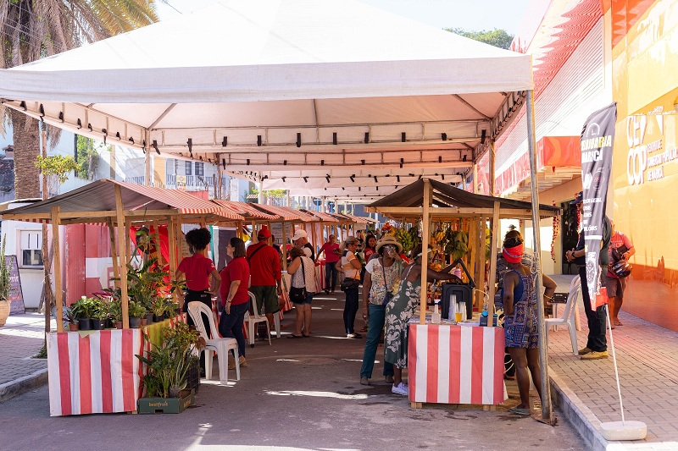

Foto/Divulgação: Bernardo Gomes

Exposição em homenagem ao Dia das Mães aconteceu neste sábado (18/05) e teve artesanato e diversos produtos orgânicos

A Secretaria de Agricultura, Pecuária, Pesca e Abastecimento promoveu neste sábado (20/04) uma edição da Feira de Agricultura Familiar em homenagem ao Dia das Mães, em frente ao Centro de Comércio Popular (Cecop), no Centro. O evento, que contou com venda de artesanato, expositores e diversos produtos orgânicos, auxilia no fomento da economia local.

Presente no local, a coordenadora da secretaria, Julyana Von Matter, disse que a feira acontece toda semana em um local diferente da cidade. “A feira tem o objetivo de fomentar a venda do comércio dos expositores, a venda dos produtos agroecológicos, naturais, além de termos produtores do município efetuando o cadastro. É um projeto que está gradativamente crescendo dentro do município”, afirmou.
O Sábado Agroecológico também contou com atividades de massagem, liberação muscular, sobrancelhas e orientação jurídica, além de sorteios de vouchers de apoiadores da Ong Grupo Amigo Animal do Estado do Rio de Janeiro (Gaarj).
Comprando produtos dos expositores, Aniele Trindade, de 29 anos, contou que a feira possibilita o consumo de produtos naturais e aprovou a ideia dessa edição acontecer no Centro de Comércio Popular. “Eu adoro comprar legumes e verduras frescos. Gostei muito da feira ser no Cecop, pois movimenta a economia daqui também”, disse.

Sobre o Cecop
O Centro de Comércio Popular (Cecop) é parte do processo de revitalização do centro da cidade e oferece um espaço mais adequado e estruturado a dezenas de trabalhadores informais, que vendiam produtos na Rua Ribeiro de Almeida (rua dos bancos) e no shopping a céu aberto. O novo espaço possui cobertura, banheiros e ventiladores. Nesse ambiente, os comerciantes ocupam 114 boxes com vendas de comidas, bebidas, souvenires, artesanatos, peças de arte, vestuário, calçados, acessórios e bijuterias, entre outros.

FONTE: https://www.facebook.com/share/p/1836V6dQoW/
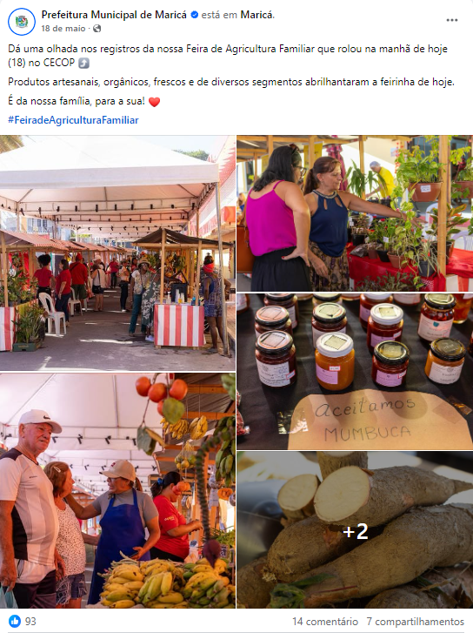

FONTE : https://www.facebook.com/share/p/1D3VDK8kwM/
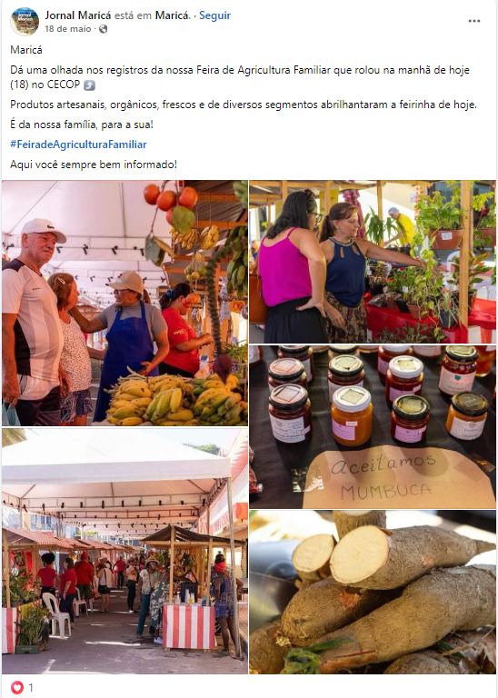

FONTE : https://www.instagram.com/p/C6_rgLpuMPn/?utm_source=ig_web_copy_link&igsh=MzRlODBiNWFlZA==

FONTE: https://www.instagram.com/p/C7NXjmROZUh/?utm_source=ig_web_copy_link&igsh=MzRlODBiNWFlZA==
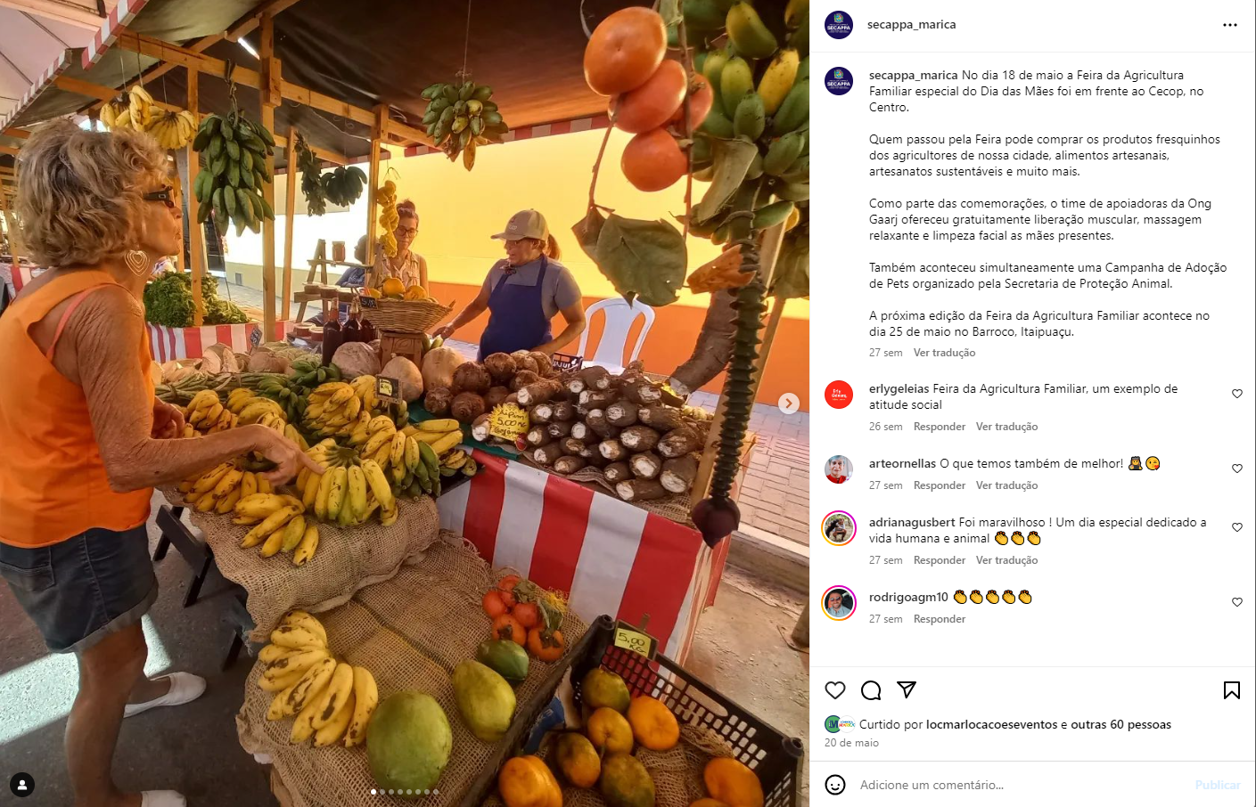

ARAÇATIBA
FONTE: https://leisecamarica.com.br/noticia/52246/mes-das-maes-e-homenageado-na-feira-da-agricultura-familiar-em-aracatiba?fbclid=IwY2xjawG29ENleHRuA2FlbQIxMAABHaGN1Zv-Y3pYQFX7K69Vbev7sGANjK9JGrsUev5ub3vG10yMABYKddxCVA_aem_hvfFtaGCjp0Kry18EYB5lg
05/05/2024 às 15h45min - Atualizada em 05/05/2024 às 15h44min

Mês das mães é homenageado na Feira da Agricultura Familiar em Araçatiba
Comentar
Redação - leisecamarica.com.br

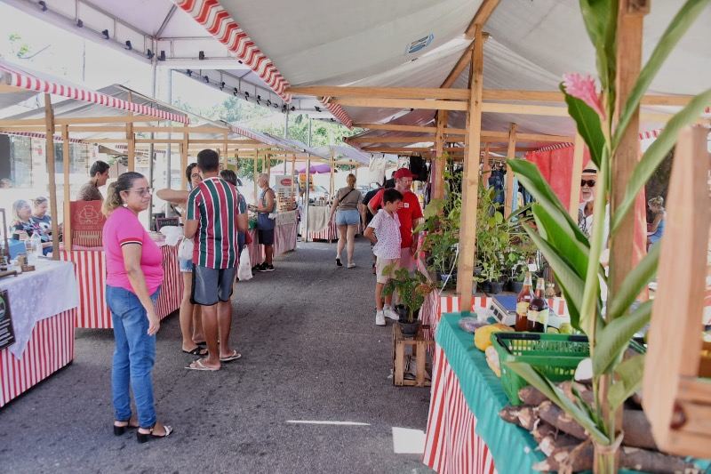
A Prefeitura de Maricá homenageou o mês das mães nesta adição da Feira da Agricultura Familiar deste sábado, 04, no bairro de Araçatiba.
O programa, que acontece por meio da Secretaria de Agricultura, Pecuária, Pesca e Abastecimento, teve oferta de produtos orgânicos, gastronomia artesanal, plantas e venda de artesanato.

Para homenagear o Dia das Mães, um time de apoiadores da Ong Grupo Amigo Animal ofereceu serviços como liberação muscular, massagem relaxante, depilação, sobrancelhas e orientação jurídica para as mães presentes. O evento contou ainda com o Caminhão do Peixe, que vende pescado 40% mais barato do que no comércio local.

No local também aconteceu uma roda de conversa com profissionais do projeto Baldinho do Bem, esclarecendo dúvidas relacionadas à compostagem e reutilização dos resíduos orgânicos, com a montagem de uma composteira, mostrando a facilidade e viabilidade do processo. O Sábado Agroecológico contou com uma oficina com a equipe da Cooperar sobre o plantio sem agrotóxicos, além de distribuição de mudas e sementes.

A Feira da Agricultura Familiar acontece todo primeiro sábado do mês na Praça agroecológica de Araçatiba, no segundo Sábado em frente a Praça do Barroco, em Itaipuaçu; e no terceiro sábado em frente ao Centro de Comércio Popular (Cecop), no Centro.
FONTE : https://www.instagram.com/p/C6WTFsLu7L2/?utm_source=ig_web_copy_link&igsh=MzRlODBiNWFlZA==
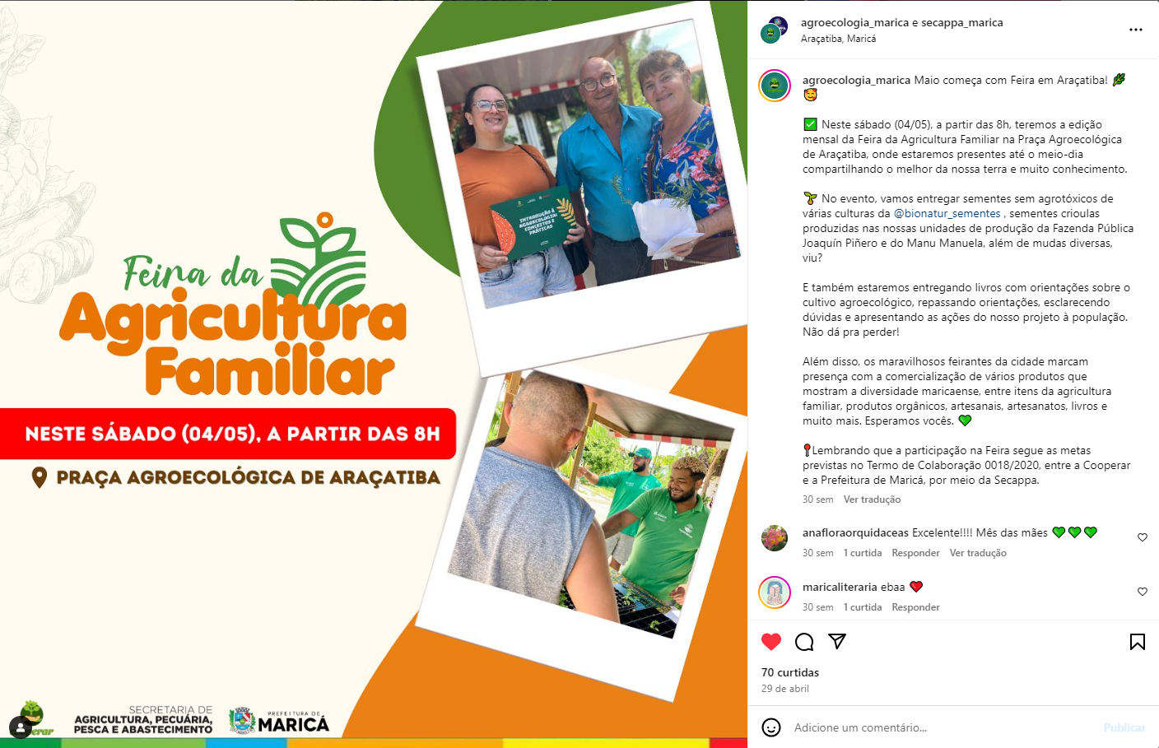

FONTE: https://www.instagram.com/p/C6bGRTtJapo/?utm_source=ig_web_copy_link&igsh=MzRlODBiNWFlZA==

FONTE: https://www.instagram.com/p/C6ehHKzOgZN/?utm_source=ig_web_copy_link&igsh=MzRlODBiNWFlZA==


FONTE: https://www.instagram.com/p/C6ogT2LOU8w/?utm_source=ig_web_copy_link&igsh=MzRlODBiNWFlZA==
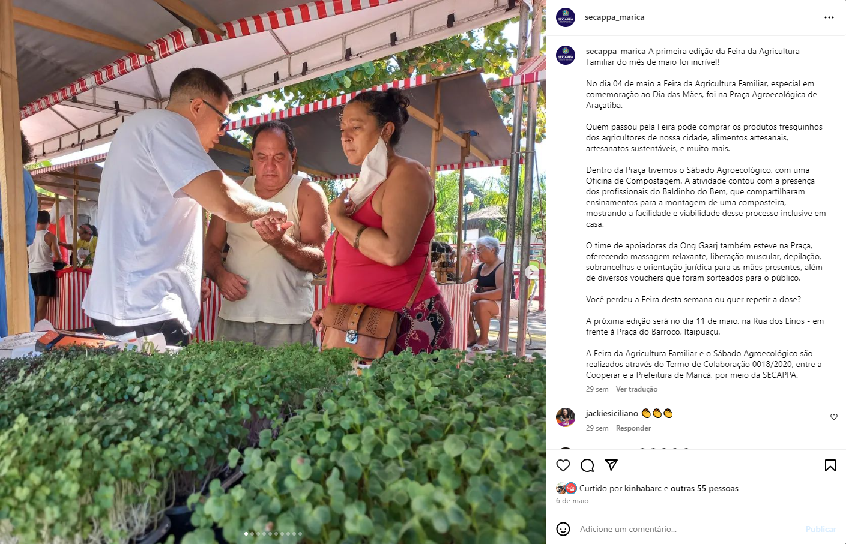

FONTE: https://www.facebook.com/share/p/1AacnSDPeR/
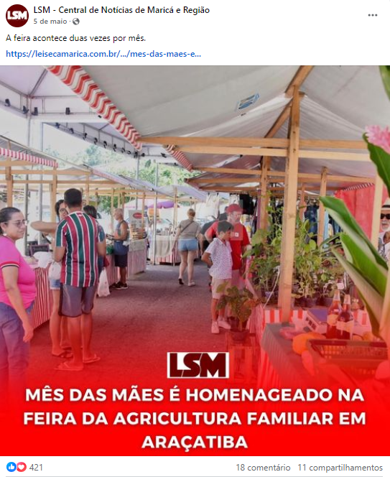

ITAIPUAÇU
FONTE : https://www.facebook.com/share/p/15MHeYTdbg/
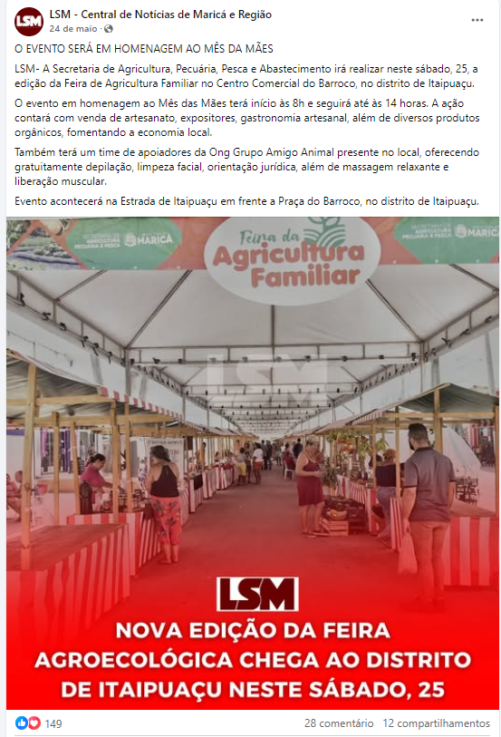

FONTE: https://www.instagram.com/p/C6uZyiQupI6/?utm_source=ig_web_copy_link&igsh=MzRlODBiNWFlZA==

FONTE: https://www.instagram.com/p/C67SKX2uCxg/?utm_source=ig_web_copy_link&igsh=MzRlODBiNWFlZA==
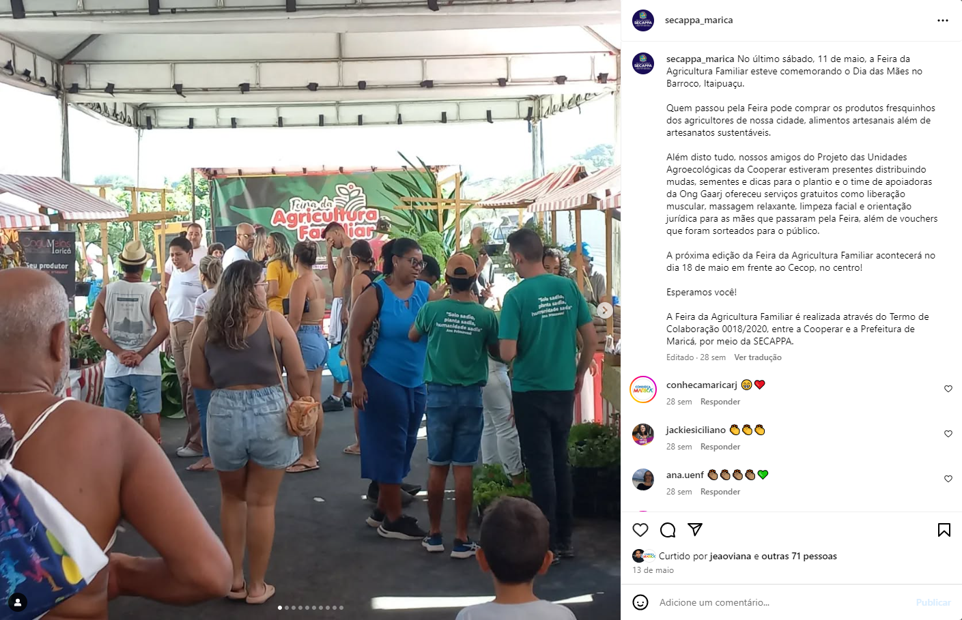

FONTE: https://www.instagram.com/p/C7TrpDMONeh/?utm_source=ig_web_copy_link&igsh=MzRlODBiNWFlZA==

FONTE: https://www.instagram.com/p/C61IjXAuBUI/?utm_source=ig_web_copy_link&igsh=MzRlODBiNWFlZA==
